Здесь будет титульник, листай ниже

**СОДЕРЖАНИЕ**

1 ПОСТАНОВКА ЗАДАЧИ 5

1.1 Описание входных данных 5

1.2 Описание выходных данных 5

2 МЕТОД РЕШЕНИЯ 6

3 ОПИСАНИЕ АЛГОРИТМОВ 7

3.1 Алгоритм конструктора класса MyClass 7

3.2 Алгоритм деструктора класса MyClass 7

3.3 Алгоритм функции main 7

4 БЛОК-СХЕМЫ АЛГОРИТМОВ 9

5 КОД ПРОГРАММЫ 10

5.1 Файл main.cpp 10

5.2 Файл MyClass.cpp 10

5.3 Файл MyClass.h 11

6 ТЕСТИРОВАНИЕ 12

СПИСОК ИСПОЛЬЗОВАННЫХ ИСТОЧНИКОВ 13

# 1 ПОСТАНОВКА ЗАДАЧИ

Создать объект, который сообщает об отработке конструктора и деструктора. У объекта нет свойств и функциональности.

Написать программу, которая:

* Создает объект с использованием оператора функции new.
* Уничтожить объект оператором функции delete.

## 1.1 Описание входных данных

Отсутствует.

## 1.2 Описание выходных данных

Первая строка, с первой позиции:

Constructor

Вторая строка, с первой позиции:

Destructor

# 2 МЕТОД РЕШЕНИЯ

В программе используется поток вывода на экран cout

Класс MyClass:

Свойства/поля

* Основное поле класса
* Модификатор доступа - public

Функционал:

* Метод MyClass - создание объекта класса
* Метод ~MyClass - уничтожение объекта класса

# 3 ОПИСАНИЕ АЛГОРИТМОВ

Согласно этапам разработки, после определения необходимого инструментария в разделе «Метод», составляются подробные описания алгоритмов для методов классов и функций.

## Алгоритм конструктора класса MyClass

Функционал: Создание объекта класса MyClass.

Параметры: Отсутствуют.

Алгоритм конструктора представлен в таблице 1.

Таблица 1 – Алгоритм конструктора класса MyClass

| № | Предикат | Действия | № перехода |
| --- | --- | --- | --- |
| 1 |  | Вывод на экран "Constructor" | ∅ |

## Алгоритм деструктора класса MyClass

Функционал: Уничтожение объекта класса MyClass.

Параметры: Отсутствуют.

Алгоритм деструктора представлен в таблице 2.

Таблица 2 – Алгоритм деструктора класса MyClass

| № | Предикат | Действия | № перехода |
| --- | --- | --- | --- |
| 1 |  | Вывод на экран "Destructor" | ∅ |

## Алгоритм функции main

Функционал: Основной алгоритм программы.

Параметры: Отсутствуют.

Возвращаемое значение: int - индикатор корректности выполнения программы..

Алгоритм функции представлен в таблице 3.

Таблица 3 – Алгоритм функции main

| № | Предикат | Действия | № перехода |
| --- | --- | --- | --- |
| 1 |  | Определение указателя obj на объект класса MyClass | 2 |
| 2 |  | Освобождение памяти, выделенной под объект | 3 |
| 3 |  | Возвращение значения работы функции 0 | ∅ |

# 4 БЛОК-СХЕМЫ АЛГОРИТМОВ

Представим описание алгоритмов в графическом виде на рисунках 1-1.

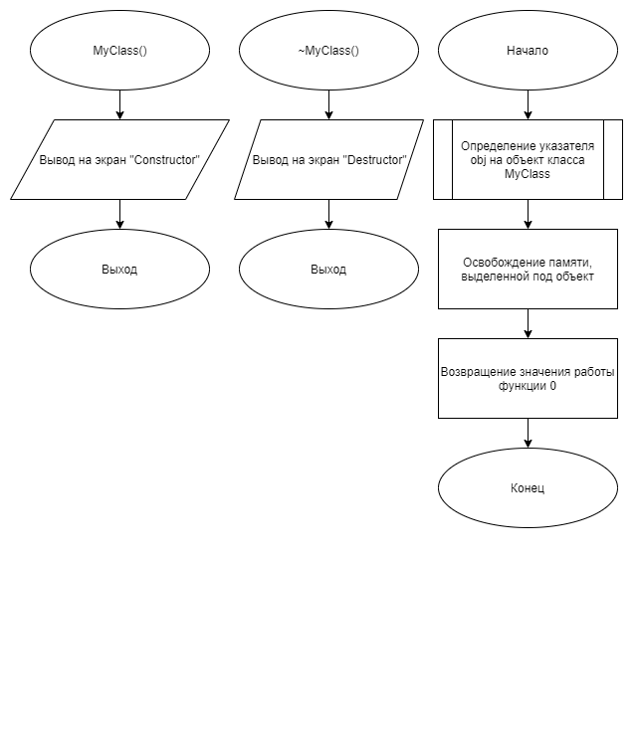

**Рисунок 1 – Блок-схема алгоритма**

# 5 КОД ПРОГРАММЫ

Программная реализация алгоритмов для решения задачи представлена ниже.

## **Файл** **main.cpp**

Листинг 1 – main.cpp

|  |
| --- |
| #include <stdlib.h>  #include <stdio.h>  #include <iostream>  #include "MyClass.h"  using namespace std;  int main()  {  MyClass *obj = new MyClass();  delete obj;  return(0);  } |

## **Файл** **MyClass.cpp**

Листинг 2 – MyClass.cpp

|  |
| --- |
| #include <stdlib.h>  #include <stdio.h>  #include <iostream>  #include "MyClass.h"  using namespace std;  MyClass::MyClass()  {  cout << "Constructor" << endl;  }  MyClass::~MyClass()  {  cout << "Destructor";  } |

## **Файл** **MyClass.h**

Листинг 3 – MyClass.h

|  |
| --- |
| #ifndef __MyClass_H__  #define __MyClass_H__  class MyClass{  public:  MyClass();  ~MyClass();  };  #endif |

# 6 ТЕСТИРОВАНИЕ

Результат тестирования программы представлен в таблице 4.

Таблица 4 – Результат тестирования программы

| Входные данные | Ожидаемые выходные данные | Фактические выходные данные |
| --- | --- | --- |
|  | Constructor  Destructor | Constructor  Destructor |

# СПИСОК ИСПОЛЬЗОВАННЫХ ИСТОЧНИКОВ

1. Васильев А.Н. Объектно-ориентированное программирование на С++. Издательство: Наука и Техника. Санкт-Петербург, 2016г. 543 стр.

2. Шилдт Г. С++: базовый курс. 3-е изд. Пер. с англ.. — М.: Вильямс, 2017. — 624 с.

3. Методическое пособие для проведения практических заданий, контрольных и курсовых работ по дисциплине «Объектно-ориентированное программирование» [Электронный ресурс] – URL: https://mirea.aco-avrora.ru/student/files/methodichescoe_posobie_dlya_laboratorny h_rabot_3.pdf (дата обращения 05.05.2021).

4. Приложение к методическому пособию студента по выполнению заданий в рамках курса «Объектно-ориентированное программирование» [Электронный ресурс]. URL: https://mirea.aco-avrora.ru/student/files/Prilozheniye_k_methodichke.pdf (дата обращения 05.05.2021).

5. Видео лекции по курсу «Объектно-ориентированное программирование» [Электронный ресурс]. АСО «Аврора».

6. Антик М.И. Дискретная математика [Электронный ресурс]: Учебное пособие /Антик М.И., Казанцева Л.В. — М.: МИРЭА — Российский технологический университет, 2018 — 1 электрон. опт. диск (CD-ROM).